**基本操作：**

|  |  |
| --- | --- |
| W | 前移動 |
| A | 左移動 |
| S | 後移動 |
| D | 右移動 |
| R | リロード |
| J | 射撃モードの切り替え |
| mouse1 | 攻撃 |
| esc | ポーズ |

**目標：**

プレイヤーは、限られた時間内にすべての隠された宝箱を見つけると同時にモンスター（へび、くも、ネズミ、むし、かめなどの動物）を回避します。

**道具：**

* **医療キット**

HPを完全回復するアイテムです。

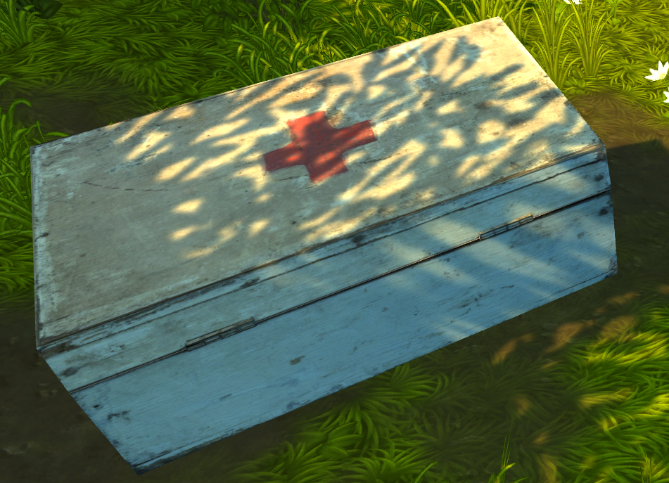

* **弾薬補給**

武器に弾薬を補充するアイテムです。

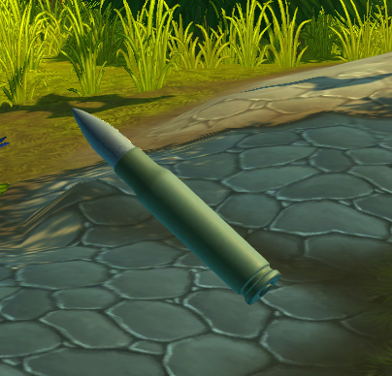

* **花の壁**

弾丸で破壊できます。

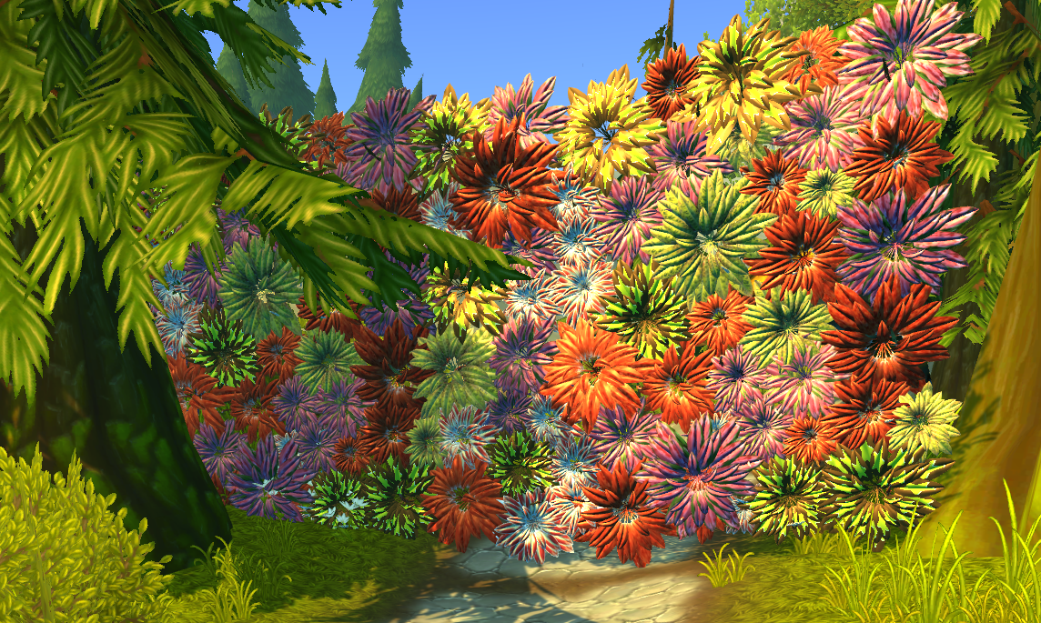

* **宝箱**

宝箱を見つけるために宝箱に移動します。

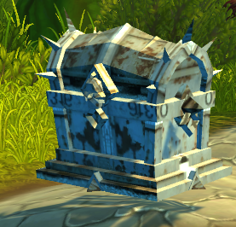

**録画：**

<https://youtu.be/DeRXafQLDcY> （学校レベル）

<https://youtu.be/ZQjAaiCCSKY>　（森レベル）

**担当：**

3Dモデリング以外はすべて